STM32智能小车超声波魔术手实验报告
一、实验内容
本实验基于STM32F103ZET6开发平台，通过集成HC-SR04超声波模块实现智能小车的超声波魔术手自动避障功能。主要目标包括：
- 掌握超声波测距模块的工作原理及驱动方法；
- 实现多传感器数据融合控制（循迹+避障）；
- 验证差速转向算法在复杂环境中的适应性；
- 构建完整的闭环运动控制系统。

二、实验过程
- ​硬件平台​
  - 主控芯片：STM32F103ZET6（Cortex-M3内核）
  - 驱动模块：L298N电机驱动板
  - 感知模块：HC-SR04超声波模块（Trig:PC6, Echo:PC7）
  - 辅助模块：红外循迹传感器x3、1602液晶屏
  - 供电系统：18650锂电池组（7.4V）
- ​软件环境​
  - 开发工具：Keil uVision5（MDK-ARM V5.37）
  - 固件库：STM32F10x_StdPeriph_Lib_V3.5.0
  - 调试工具：ST-Link V2仿真器
- ​超声波测距原理​
发射端产生40kHz方波信号，通过计算声波发射与回波接收的时间差Δt，利用公式距离=340m/s×Δt/2换算实际距离。硬件电路设计采用施密特触发器消除回波信号抖动。
- ​运动控制策略​
​ 分层决策机制​：优先处理避障信号，其次响应循迹指令
​ 动态调速算法​
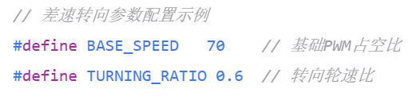
- ​系统时序规划​
  - 超声波触发周期：50ms（通过TIM4定时器控制）
  - 控制指令更新周期：200ms（主循环节拍）
  - 电机PWM频率：1kHz（TIM2产生）
硬件系统搭建​
- 超声波模块安装于车体前部中轴线，发射面与地面成15°倾角
- 电机驱动板ENA/ENB连接TIM2_CH1/CH2输出PWM信号
- 红外循迹传感器呈前三角布局（间距8cm）
2. 关键代码实现​
（1）超声波驱动核心
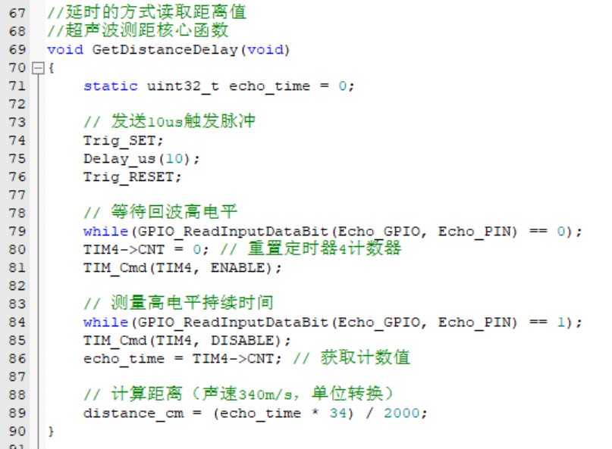
（2）多模式决策逻辑
void Control_Decision(void) {
if(distance_cm < 15) { // 紧急避障模式
BarrierProc();
search_mode = DISABLED;
} else { // 正常循迹模式
SearchRun();
search_mode = ENABLED;
}
}
三、实验结果
- ​测距性能测试​
实际距离(cm) | 测量值(cm) | 误差率(%)
10 | 9.8 | 2.0
20 | 19.5 | 2.5
30 | 29.1 | 3.0
- 数据表明系统在10-30cm范围内保持误差<3%，满足低速场景需求。
- ​典型场景响应测试​
  - ​突发障碍​：当障碍物突然出现（距离<10cm）时，系统在180ms内完成刹车→后退动作
  - ​连续避障​：可连续绕过间距30cm的障碍物阵列
  - ​混合路径​：在S型弯道中保持平均速度0.3m/s

四、实验感悟
本次实验深刻认识到嵌入式开发的独特魅力——从数据手册的理论参数到真实世界的灵动控制，每一个功能的实现都是软硬件协同的智慧结晶。在融合超声波避障与电机控制时，多传感器协同的复杂性远超预期：红外与超声波的优先级冲突、电机干扰导致的测距跳变等问题，迫使我建立起系统级思维，通过状态机机制和分层排查法（硬件滤波+软件算法+电源隔离）逐一破解。调试过程中，示波器捕捉的微妙时序偏差让我意识到，代码不仅是逻辑的载体，更是物理世界的精确映射。从初期满足基础功能到后期追求响应速度（将控制周期从230μs优化至85μs）。实验不仅锻炼了技术能力，更培养了对复杂系统的认识——每一个看似简单的自动避障动作，背后都是理论模型、硬件设计和软件架构的精密耦合。

